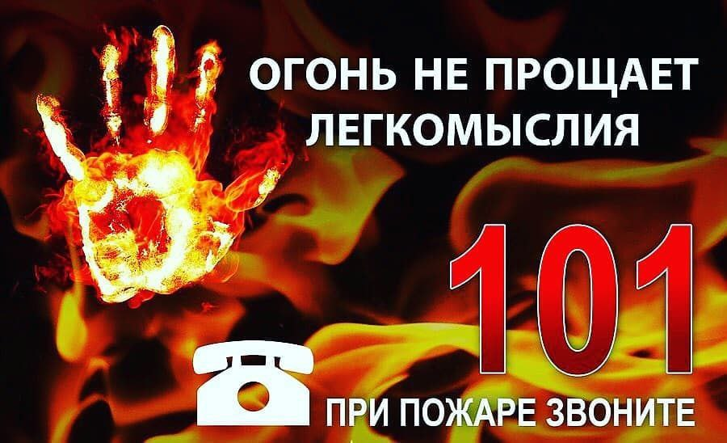

**Основными причинами пожаров в быту являются:**

- неосторожное обращение с огнем при курении и приготовлении пищи,  
- использование электро-бытовых приборов, теле-, видео- и аудиотехники не адаптированных к отечественной электросети или неисправных,  
- проведение электрогазосварочных работ при ремонтных работах в квартирах,  
- детская шалость с огнем и некоторые другие, в том числе и деятельность коммерческих структур работающих с нарушениями правил пожарной безопасности.  
 В случае обнаружения первых признаков пожара немедленно звоните по телефону 112, 101 и затем попытайтесь самостоятельно потушить возгорание.

Однако в случаях, когда дым и температура препятствуют подходу к очагу пожара, немедленно покиньте помещение. Не забудьте закрыть окна и двери в доме, чтобы уменьшить приток свежего воздуха в помещение.  
Берегите себя и своих близких 